သမ္မာကျမ်းစာက သာမန်စာအုပ်မဟုတ်ပါဘူး။ ၎င်းက အခြားဘာသာတရားရဲ့ သန့်ရှင်းတဲ့ကျမ်းဂန် (ဝါ) အလေးအမြတ်ထားတဲ့ စာသားမျိုး မဟုတ်ပါ။ နှုတ်ကပတ်တော်ထဲက စကားလုံးတွေကို “အသက်ရှင်ပြီး လှုပ်ရှားသက်ဝင်ခြင်းရှိတဲ့အရာ” အဖြစ် ဖော်ပြထားပါတယ်။ (ဟေဗြဲ ၄း၁၂)

၁။ ဘုရားသခင်ဟာ သမ္မာကျမ်းစာကို ရေးသားတဲ့အရှင်ဖြစ်တဲ့အတွက် သင်ကျမ်းစာမဖတ်ခင် သင်ဖတ်ရှုမယ့် အရာတွေကို နားလည်နိုင်အောင် ဘုရားသခင်မစပေးဖို့ အရင်ဆုတောင်းသင့်ပါတယ်။ သခင်ယေရှုက ဘုရားသခင်ရဲ့ ဝိညာဉ်တော်ဖြစ်တဲ့ သန့်ရှင်းသောဝိညာဉ်တော်ကို ကျွန်တော်တို့ကို သွန်သင်တဲ့ ဥပဇ္ဈာယ်ဆရာအဖြစ် စေလွှတ်မယ်လို့ ယော ၁၄း၂၆ မှာကတိပေးခဲ့ပါတယ်။ ဘုရားသခင်က ယုံကြည်သူတွေအတွက် ပညာကို စေတနာစိတ်နဲ့ပေးမယ်လို့ ယာကုပ် ၁း၅ မှာဖော်ပြထားပါတယ်။ ဒါကြောင့် သူ့ကို အကူအညီတောင်းလိုက်ပါ။ သင်ယူမိတဲ့အရာတွေနဲ့ပတ်သက်ပြီး
မေးခွန်းတွေကိုမေးမြန်းဆင်ခြင်ရင်း သူ့ရဲ့တုံ့ပြန်ချက်တွေကို နှလုံးသားနဲ့ နားထောင်ပါ။

၂။ သမ္မာကျမ်းစာထဲက အကြောင်းအရာတွေကို အသေးစိတ်မလေ့လာခင် ပိုကြီးတဲ့အပိုင်းတွေကို အရင်လေ့လာပါ။ ကျမ်းစာအုပ်ရဲ့ အကြောင်းအရာတစ်ခုလုံးကို ခြုံငုံသိရှိနားလည်ခြင်းက အထဲက အ

သေးစိတ် ကြောင်းအရာတွေကို လွယ်ကူစွာနားလည်စေပါမယ်။
၃။ ကျမ်းစာဖတ်ရှုနေရင်း အောက်ပါအခြေခံမေးခွန်းတွေကို ဆင်ခြင်ပါ။
က) ဒီအကြောင်းအရာက ဘုရားသခင်နဲ့ပတ်သက်ပြီး ဘာသွန်သင်လဲ။
ခ) ဒီအကြောင်းအရာက လူတွေ(ဝါ) ကျွန်တော်တို့နဲ့ပတ်သက်ပြီး ဘာသွန်သင်လဲ။
ဂ) ဒီကျမ်းပိုဒ်ကိုအခြေခံပြီး ဒီတစ်ပတ်ထဲ ကျွန်တော်နာခံဖို့လိုအပ်တဲ့အရာတွေက ဘာလဲ။
ဃ) ဒီမှာလေ့လာမိတဲ့အကြောင်းအရာတွေကို ဘယ်သူ့ကိုထပ်ဆင့်မျှဝေနိုင်မလဲ။

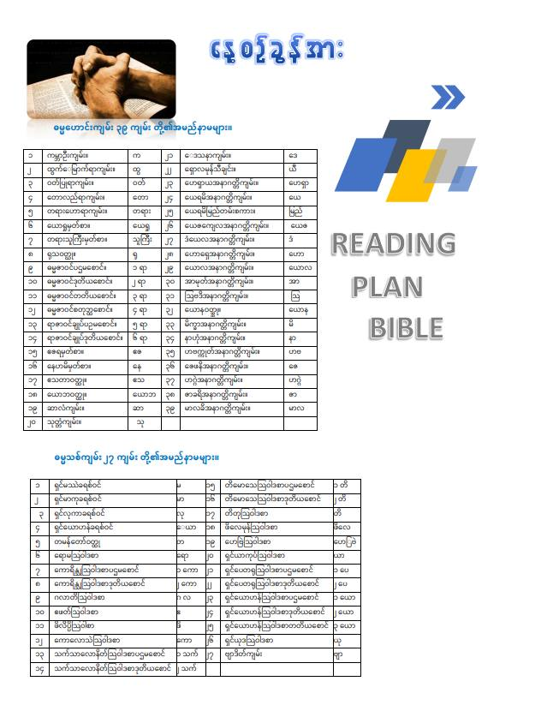

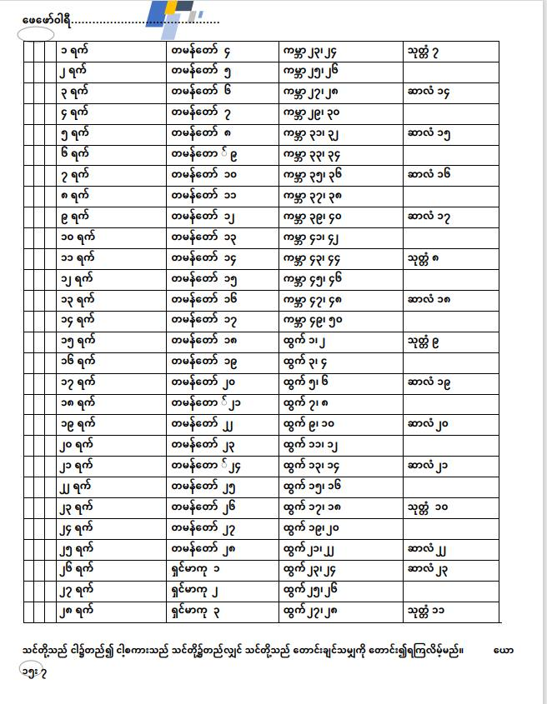
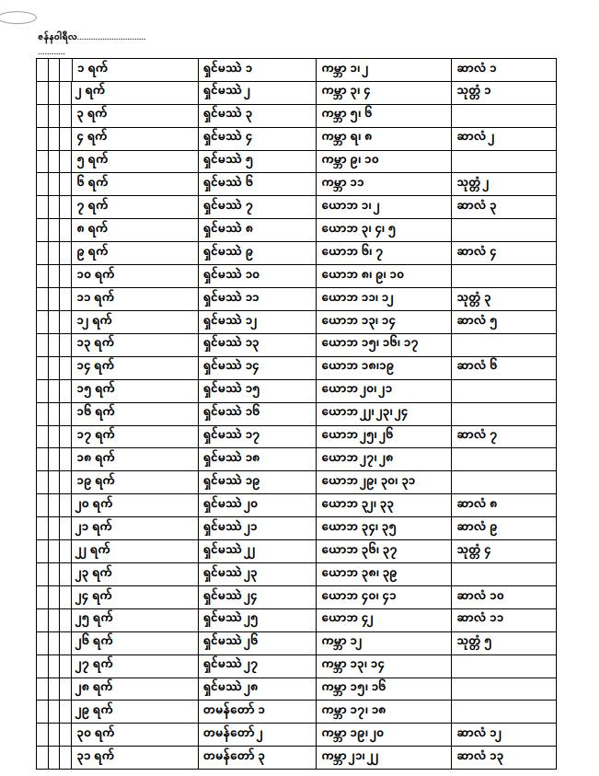

1

2
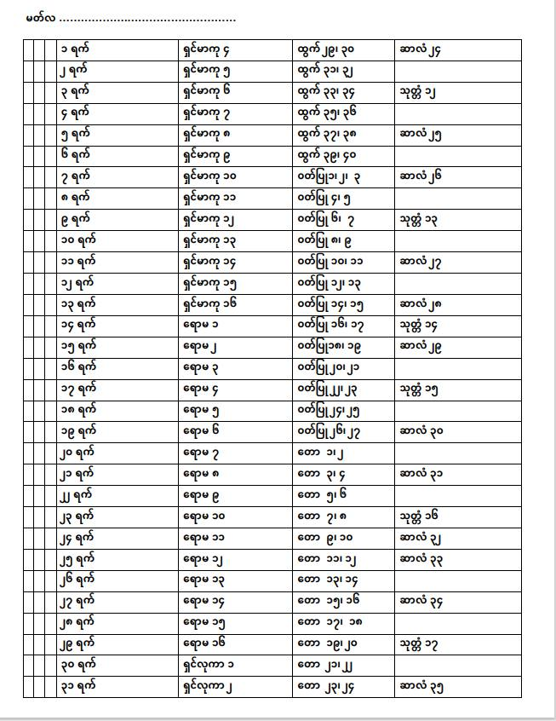
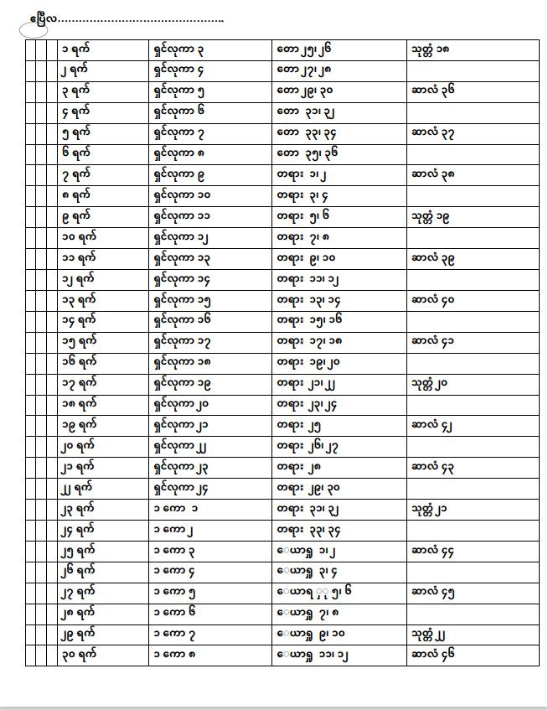

3

4
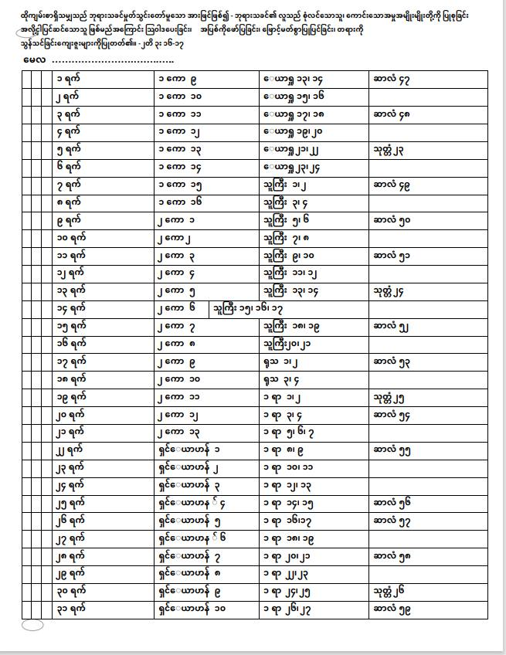

5
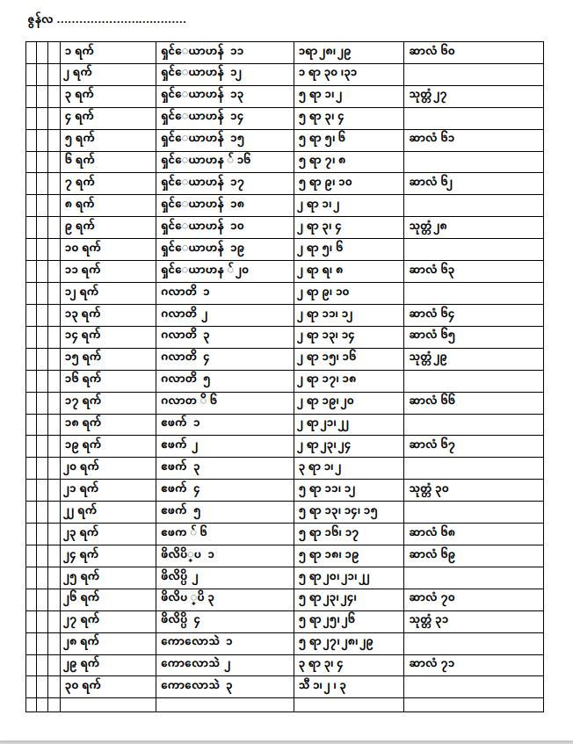

6
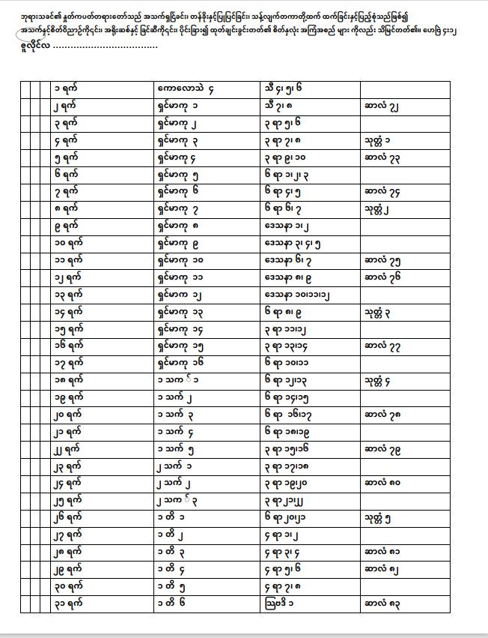
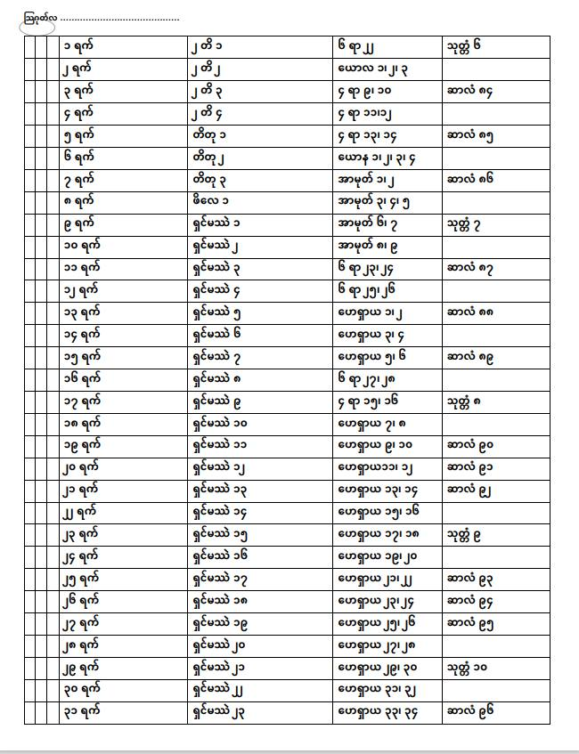

7

8
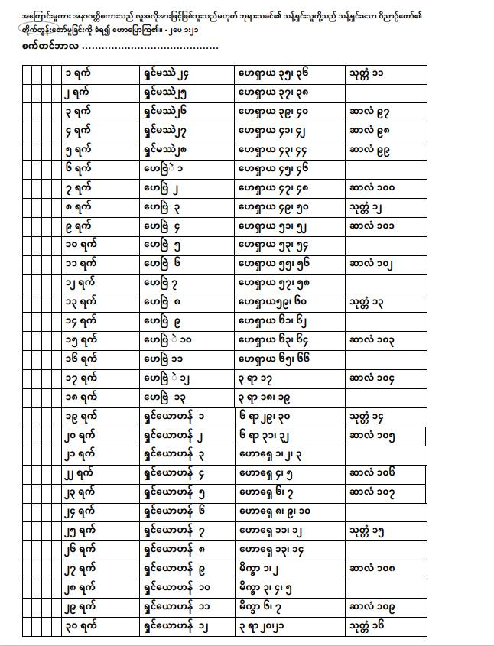

9
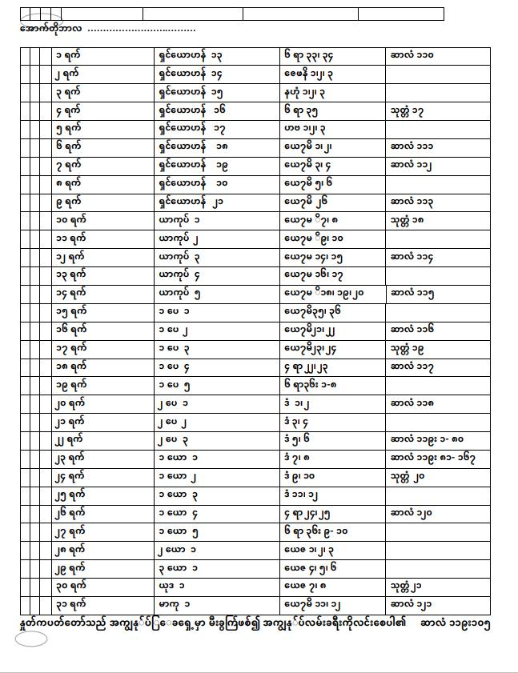

10
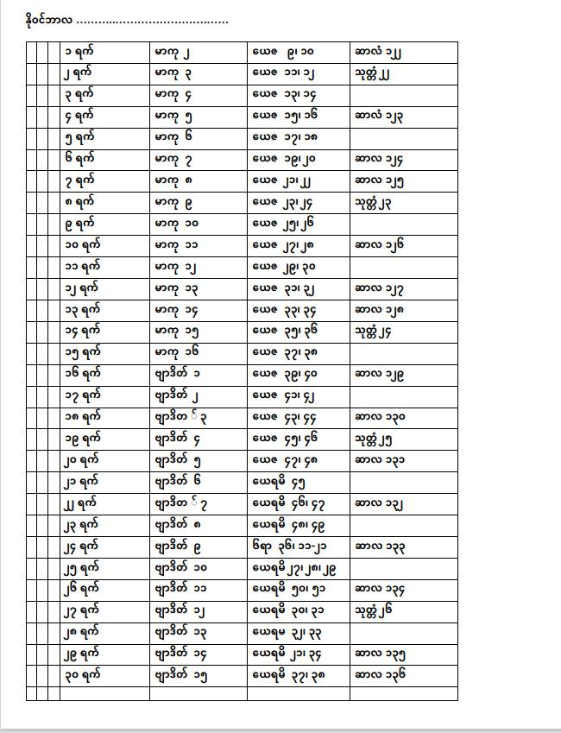
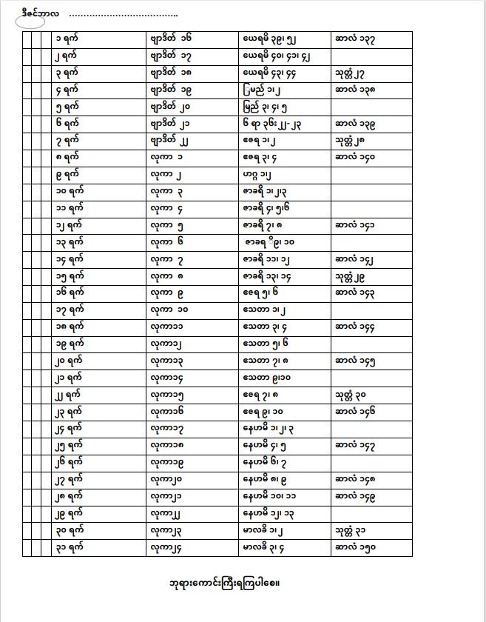

11

12

